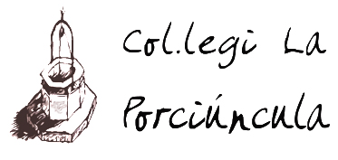 | PP. FRANCISCANS T.O.R. | 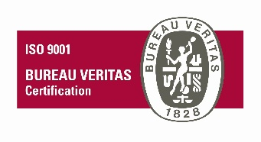
 | Avda. Fra Joan Llabrés, 1
 | 07600 S’Arenal-Palma
 | Tel.: 971269912 Fax: 971265054
 | e-mail: direccio@porciuncula.org
 | Codi del centre: 07004084

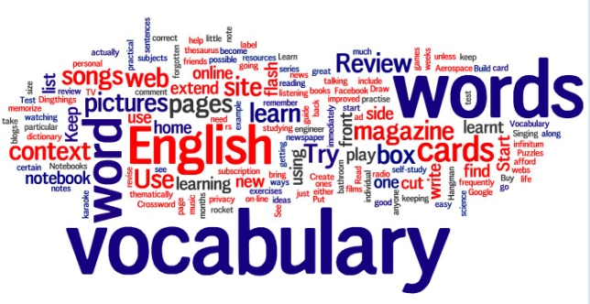
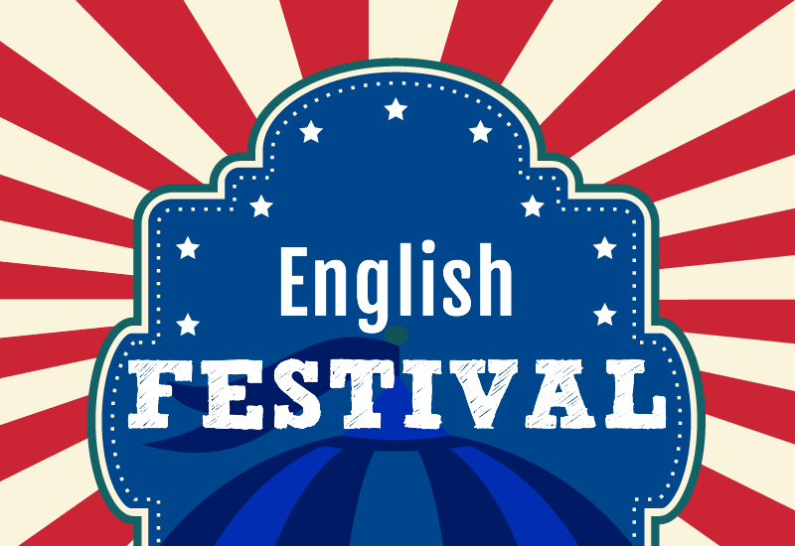

Estimats pares,

Els propers dies 26 (horabaixa) i 27 (tot lo dia, inclòs el migdia) d’abril durem a terme a l’escola un ‘English Festival’.
En aquests dos dies farem moltes activitats lúdiques on els nins podran posar en pràctica les seves destreses en llengua anglesa. Anirem al teatre, farem cuina, contarem contes, farem gimcanes, cantarem, ballarem i aprendrem fets importants de la cultura anglesa.
Al migdia el nins i nines podran formar part de diferents activitats com teatre, English library, anar a veure una pel·lícula o participar al concurs d’Spelling Bee
Esperam que els nins gaudeixin de totes les activitats que els hem estat preparant.

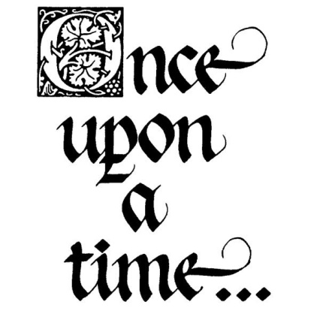
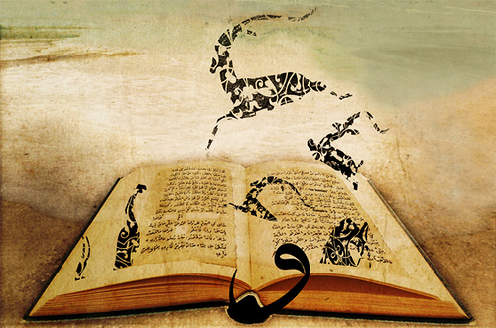
English department

PP. FRANCISCANS T.O.R.
Avda. Fra Joan Llabrés, 1
07600 S’Arenal-Palma
Tel.: 971269912 Fax: 971265054
e-mail: direccio@porciuncula.org
Codi del centre: 07004084

PP. FRANCISCANS T.O.R.
Avda. Fra Joan Llabrés, 1
07600 S’Arenal-Palma
Tel.: 971269912 Fax: 971265054
e-mail: direccio@porciuncula.org
Codi del centre: 07004084

